[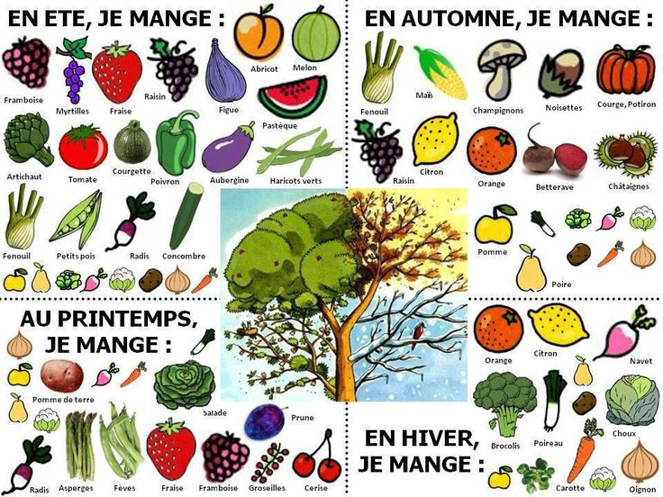](https://fr.pinterest.com/pin/363736107379166853/)